
민주노총, 12일 전면 총파업 결의
현장 및 지역 거점 투쟁 강화·9일 10만 노동자대회 등 투쟁계획 수립
당당한 노동조합
발행,편집인:KT노동조합 TEL:031-727-4820~4855 FAX:02-750-5404 www.kttu.or.kr
개혁과 희망 그리고 안정
제 193 호
2003년 11월 3일
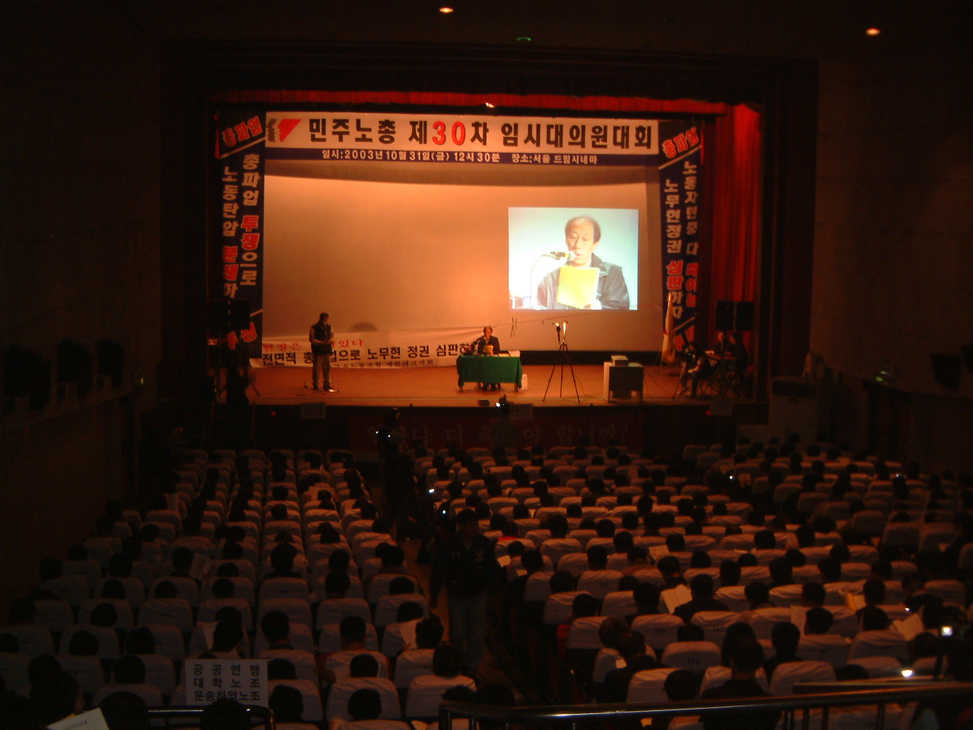

▲30일 열린 민주노총 임시대의원대회에서 6일 4시간 파업과 12일 전면총파업을 의결하고 있다.

민주노총은 31 낮 12시20분부터 서울 서대문 드림시네마에서 임시(30차)대의원대회를 열어 11월 6일 오후 4시간 1차 총파업을 실시하고 12일에는 전면총파업을 실행키로 했다.
대의원대회에서는 '11월12일부터 무기한 전면총파업 돌입'을 핵심내용으로 하는 수정동의안(전체 장기투쟁사업장 일괄타결 추진, 10일,11일 잔업거부 등 포함)이 제출됐으나 126명이 찬성, 과반수를 얻지 못해 기각됐다. 이와 함께 '11.9 전국노동자대회 서울·부산 동시개최안'이 제안됐으나 '11월9일까지도 현안이 해결되지 않을 경우 이후 부산에서 전국노동자대회 개최'를 전제로 철회됐다.
대의원들은 이어 원안으로 제출된 11월6일 오후총파업-12일 전면총파업을 핵심으로 ▲현장과 지역 거점투쟁 강화 ▲장기투쟁·비정규사업장 투쟁강화 ▲11월1일 전국동시다발집회 ▲11월9일 10만 노동자대회 ▲희생자 구제기금조성 등의 투쟁계획을 326명(재석 408명)의 찬성으로 의결했다.
마지막으로 결의문을 채택해 '노무현정권·한진재벌·세원자본·근로복지공단·조중동 3개신문'을 노동자를 죽인 5적으로 규정한 뒤 정부기관 손배가압류부터 즉각 철회하고 악덕기업주를 구속할 것을 정부에 촉구했다. 대의원들은 이와 함께 ▲조합원들과 함께 퇴근 뒤 전국의 역광장 농성 ▲1,2차 총파업에도 요구가 관철되지 않을 경우 3, 4차 총파업 전개 ▲10만 노동자대회 반드시 성사 ▲전민중적 연대투쟁 등을 다짐했다.
IT노협, 청계산 산행
KT, SKT, KTF, KTI 등 조합간부 30여명 참가

IT산업노동조합협의회 소속 KT, SKT, KTF, KTI 등 조합간부 30여명은 1일(토) 청계산 산행을 통해 우의를 다지고 꾸준한 협력과 교류로 IT노협의 발전을 모색키로 했다.

